Společný výcvik, nácvik a vzdělávání českých a rakouských specializovaných bezpečnostních složek
SPF-02-046
Krajské ředitelství policie Jihomoravského kraje zahájilo v březnu 2025 ve spolupráci se Zemským policejním ředitelstvím pro Dolní Rakousko a Spolkovým ministerstvem vnitra realizaci společného projektu pod názvem „Společný výcvik, nácvik a vzdělávání českých a rakouských specializovaných bezpečnostních složek“.
Uvedený projekt realizovaný v rámci Fondu malých projektů operačního programu Interreg Rakousko-Česko 2021 – 2027 byl podpořen z Evropského fondu pro regionální rozvoj a má napomoci přeshraniční česko-rakouské policejní spolupráci. Celkový rozpočet projektu je 28 047,39 €, z čehož 22 437,91 € činí příspěvek z Evropského fondu pro regionální rozvoj.
Cílem projektu bylo posílit odborné schopnosti, kompetence a spolupráci mezi českými a rakouskými specializovanými bezpečnostními složkami prostřednictvím společných školení, cvičení a výcviku. V období od dubna 2025 do prosince 2025 se v rámci projektu uskutečnilo celkem 14 aktivit. Projekt se zaměřil na čtyři klíčové cílové skupiny policejních specialistů: vyjednavače, pořádkové jednotky, „moto-tým“ a speciální složky pro operativní dokumentaci.
Jednotlivé aktivity umožnily cílovým skupinám sdílet zkušenosti, specifické taktiky a osvědčené postupy pro účely přeshraniční bezpečnostní spolupráce. Projekt rovněž přispěl ke vzájemnému porozumění a budování důvěry mezi zúčastněnými specializovanými složkami.

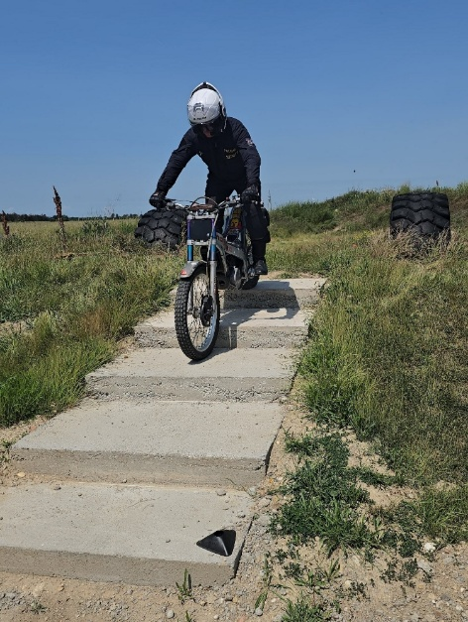
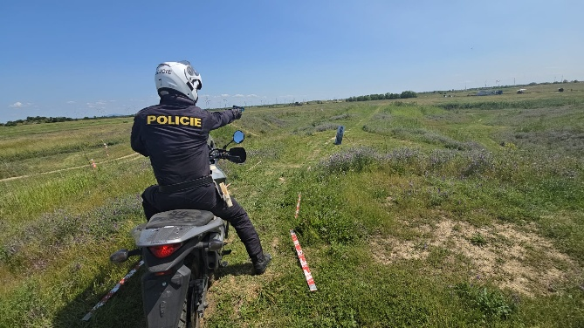
Společný výcvik policistů dopravní policie – (Odbor služby dopravní policie KŘP JmK – „MOTO-tým“ a Oddělení 1.3 Koordinační motocyklová dopravní služba Vídeň) - Policejní jednotky obou zemí během výcviku jak v Rakousku, tak i v ČR sdílely zkušenosti s výcvikem a výkonem motohlídek, taktickými dovednostmi a celkovou organizaci výkonu náročné služby na motocyklech. Všichni zúčastnění se dohodli na dalším zintenzivnění Česko-rakouské spolupráce v oblasti výcviku řidičů motocyklů.
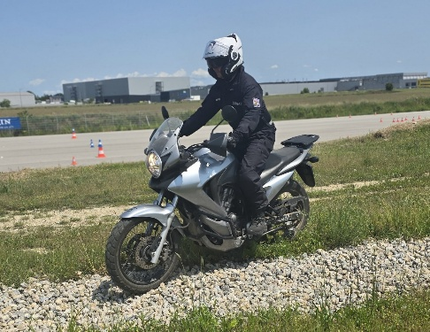

trialový výcvik
střelba z motocyklu

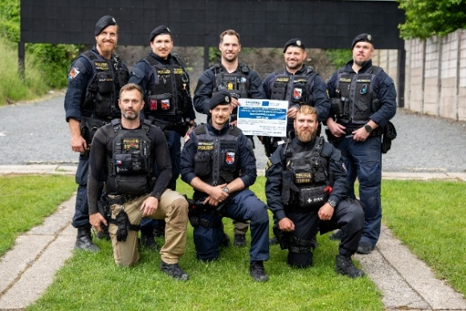
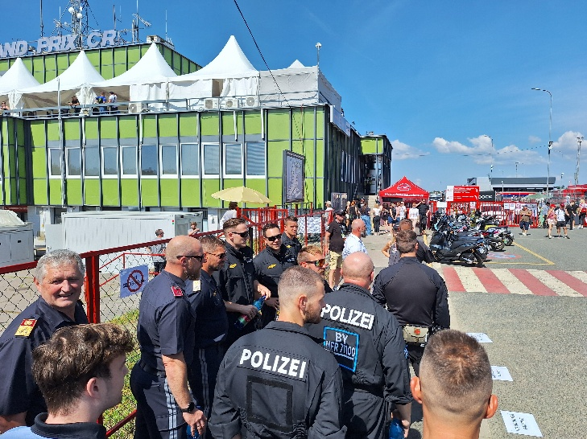
Společný výcvik instruktorů pořádkových jednotek v ČR (SPJ Brno a Instruktoři prvosledových hlídek SRK Horní Rakousko, Linz) – První aktivita se uskutečnila v ČR. Policisté Rakouska měli, kromě jiného možnost si vyzkoušet i výcvik v umělém kanále na divoké vodě v Roudnici nad Labem. Policistům bylo dále představeno nově vybudované Multifunkční výcvikové středisko v Brně v Řečkovicích a dále měli možnost zúčastnit se veletrhu IDET a střeleckého výcviku.

Vzdělávání manažerů pořádkových jednotek v ČR (vedení SPJ Brno a Vedení SRK Horní Rakousko, Linz) – V České republice se policisté zúčastnili bezpečnostního opatření v rámci MOTO GP, kde jim bylo představeno i velitelsko – štábní vozidlo a využití policejních čtyřkolek v rámci daného opatření.
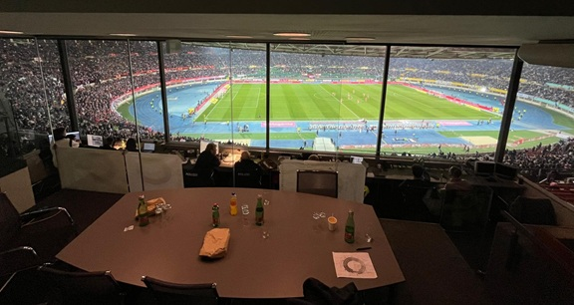
Vzdělávání manažerů pořádkových jednotek v Rakousku (vedení SPJ Brno a II/BPD/5 - oddělení ministerstva vnitra, který má na starosti vnější službu a pořádkovou policii) - V Rakousku se čeští policisté během návštěvy seznámili s činnostmi jednotky WEGA (Wiener Einsatzgruppe Alarmabteilung), s činností hlídkového oddělení a zúčastnili se bezpečnostního opatření během fotbalového zápasu na Národním fotbalovém stadionu Ernsta Happela ve Vídni, kde se hrálo kvalifikační utkání Rakousko – Bosna a Hrcegovina.
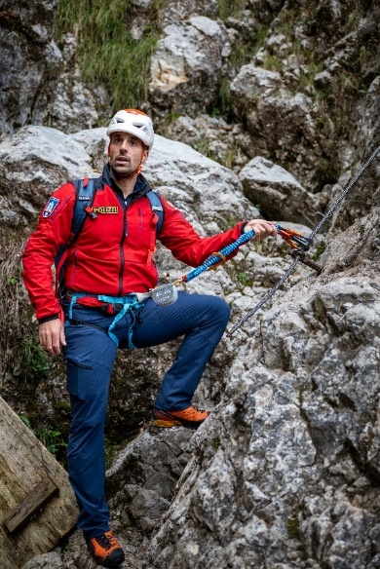
Společný výcvik instruktorů pořádkových jednotek v Rakousku (SPJ Brno a Instruktoři prvosledových hlídek SRK Horní Rakousko, Linz) – Společný výcvik v Rakousku policisté obou zemí hodnotí jako velmi přínosný a inspirativní. Policisté ČR si vyzkoušeli i školení lanové a vysokohorské záchranné techniky v Sankt Lorenz. Mezi hlavní přínosy patří sdílení taktických metod, standardů bezpečnosti, komunikace a střeleckého výcviku. Tento výcvik prohloubil vzájemné porozumění a interoperabilitu. Také se vytvořila pozitivní mezikulturní atmosféra a posílila důvěra mezi mezinárodními složkami.
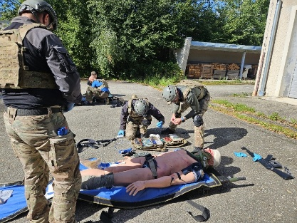
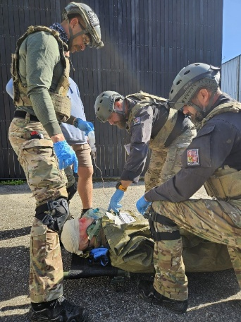
Zdravotnický výcvik v ČR (SPJ Brno a WEGA) – V září 2025 se policisté uvedených jednotek zúčastnili základního a pokročilého Kurzu taktické medicíny TECC LEO/ TECC Provider v Lhenicích.

